FICHE D’INTERVENTION
RIADI LAB Days 2026 — 6 et 7 Novembre 2026 | Hammamet

Informations sur l’intervention

Titre précis | Apprendre l’utilisation de PRISMA dans la recherche pas à pas
Type | Atelier participatif et pratique
Date prévisionnelle | Vendredi 6/11/2026 de 15h30 à 17h30
Résumé | Cet atelier vise à accompagner les doctorants, notamment ceux qui débutent leur thèse, dans la conduite d’une revue systématique de la littérature (Systematic Literature Review – SLR), en s’appuyant sur les recommandations PRISMA (Preferred Reporting Items for Systematic Reviews and Meta-Analyses).  A travers une démarche progressive et des exercices pratiques, les participants apprendront à délimiter leur sujet de recherche, à formuler une problématique et des questions de recherche pertinentes, à identifier et analyser les travaux connexes, puis à repérer les lacunes scientifiques et les défis encore ouverts.  L’atelier présentera les principales étapes d’une revue systématique : définition de la stratégie de recherche, sélection des publications selon des critères explicites, extraction et synthèse des informations, et construction du diagramme de flux PRISMA. Une attention particulière sera accordée à la rigueur méthodologique, à la reproductibilité du processus et à l’exploitation des résultats pour orienter les contributions scientifiques d’une thèse.  L’objectif est de permettre à chaque participant de repartir avec une démarche méthodologique claire et un premier plan de revue systématique applicable à son propre sujet de recherche.  Soyez nombreux et nombreuses à y participer.  Amenez vos PC portables avec vous.

Principales parties de l’intervention

- Partie 1 : Cadrage du sujet et formulation des questions de recherche
Présentation de la démarche permettant de délimiter un sujet de thèse, de définir une problématique scientifique et de formuler des questions de recherche précises. Identification des concepts clés, des mots-clés et des principales sources bibliographiques à explorer.
- Partie 2 : Recherche bibliographique et sélection des études selon PRISMA
Mise en œuvre d’une stratégie de recherche documentaire, définition des critères d’inclusion et d’exclusion, identification des doublons et sélection progressive des publications. Présentation des étapes de PRISMA 2020 et construction du diagramme de flux retraçant le processus de sélection des études.
- Partie 3 : Analyse critique de la littérature et synthèse des résultats
Extraction et organisation des informations pertinentes, comparaison des approches existantes, des limites, des lacunes scientifiques et des défis d’actualité. Élaboration d’une synthèse structurée permettant de justifier les contributions envisagées dans le cadre de votre thèse.
- Conclusion : Mise en pratique et échanges

Photo de l’intervenant
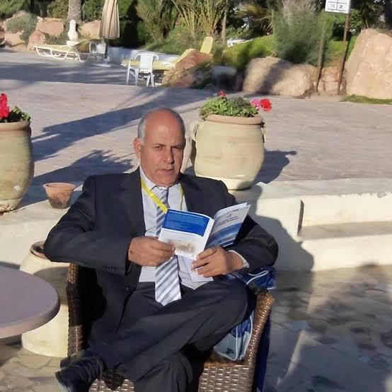

Courte biographie de l’intervenant
Mohamed Mohsen Gammoudi est professeur universitaire en informatique à l’ISAMM, Université de la Manouba. Titulaire d’un doctorat en informatique obtenu en 1993 au laboratoire I3S/CNRS, Sophia Antipolis, France, et de l’habilitation universitaire obtenue en 2005 à la Faculté des Sciences de Tunis, il a été professeur invité à l’Université fédérale du Maranhão, au Brésil, de 1993 à 1997, où il a également coordonné un groupe de recherche. Responsable de l’équipe ECRI au laboratoire RIADI.
Ses domaines de recherche portent notamment sur l’intelligence artificielle, l’apprentissage automatique fédéré, la fouille de données, et l’analyse des Concepts Formels. Ses activités couvrent l’enseignement dans différentes institutions et l’encadrement doctoral. Auteur de plus de 94 publications scientifiques, il a contribué à la formation de nombreux doctorants et à l’encadrement de travaux de recherche. Il participe actuellement à des activités nationales d’expertise et d’évaluation scientifique en tant qu’Expert-Evaluateur auprès de la l’ATEA et entre 2018-2020 auprès de l’ANPR. Il participe également à des commissions de jurys universitaires de recrutement. Sa passion porte sur l’accompagnement des chercheurs et la structuration de démarches scientifiques rigoureuses sans viser la quantité

